

Aquí antes de corregit la matriz estaba al revés, és decir era I, J cuanto tenia que ser J,I i en la variable matrix igual, estaba al revés.

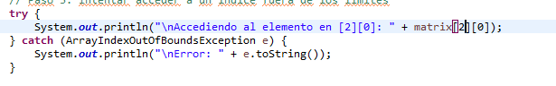

Aquí ponía [3] quando la fila 3, no existe porque es una matriz 3X3, asi que tiene que ser [2] [0].



Aquí, al poner <= hacemos que pueda llegar a 3 la variable i, entonces acabamos acceciendo a una casilla que no existe, debería ser < para que asi el código no pete, pasa exactamente lo mismo con la variable J, debería ser < no <=